บทที่ 5

ตัวอย่างการใช้งานโปรแกรม

5.1 แสดงรูปแบบต่างๆของเอกสารรูปภาพ
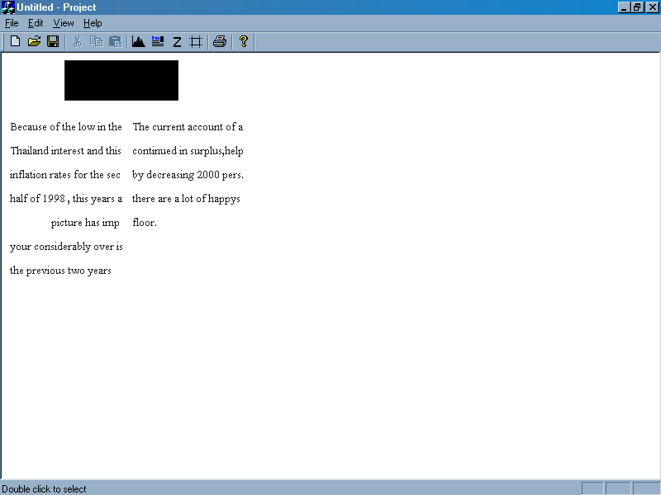
ในส่วนนี้จะแสดงถึง การใช้งานโปรแกรมประยุกต์ที่เราสร้างขึ้นมา โดยเราจะสร้างเอกสารรูปภาพขึ้นมาเอง หรือนำตัวอย่างเอกสารที่ได้จากการสแกน มาทดสอบความสามารถของโปรแกรม โดยเอกสารทดสอบนั้นจะมีอยู่หลายแบบดังแสดงในรูปต่อไปนี้
รูปที่ 5-1 แสดงเอกสารตัวอย่างรูปแบบที่ 1

รูปที่ 5-1 แสดงเอกสารตัวอย่างรูปแบบที่ 1 ซึ่งเป็นแบบที่สร้างขึ้นมาจากโปรแกรมเพนท์ (Paint) คือ จะเป็นเอกสารที่มีตัวอักษรเป็นภาษาอังกฤษ มีสดมภ์อยู่ 2 สดมภ์ ในตัวเอกสารมีย่อหน้าด้วย และมีรูปภาพประกอบ เอกสารรูปภาพแบบนี้ เราจะนำมาเป็นรูปแบบมาตรฐานในการทดสอบโปรแกรมที่เขียนขึ้น ในรูปที่ 5-2 จะแสดงเอกสารตัวอย่างรูปแบบที่ 2 ซึ่งจะคล้ายกับเอกสารรูปภาพแบบแรก แต่ตัวอักษรในเอกสารจะเป็นภาษาไทย และเอกสารจะมีรูปภาพประกอบด้วย เอกสารตัวอย่างรูปแบบที่ 2 ก็จะสร้างขึ้นมาจากโปรแกรมเพนท์เช่นกัน

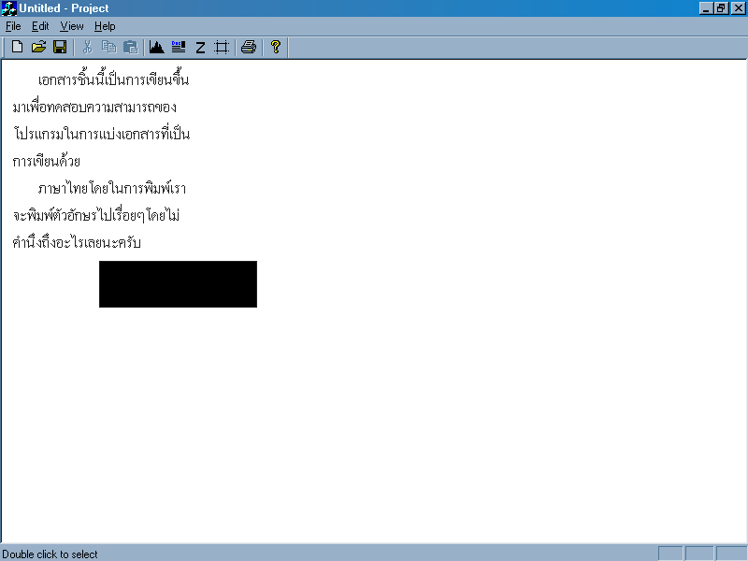
รูปที่ 5-2 แสดงเอกสารตัวอย่างรูปแบบที่ 2

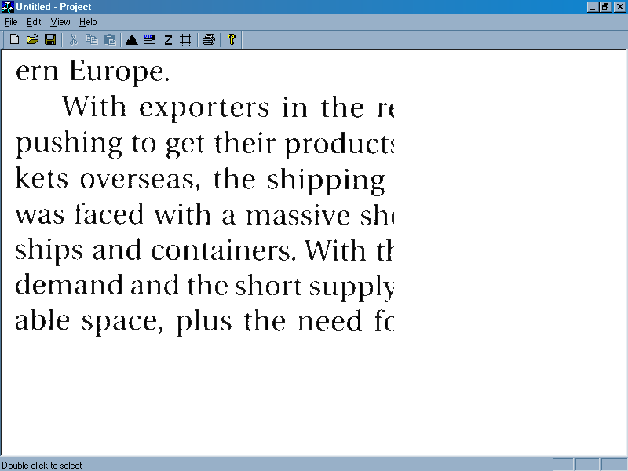
รูปที่ 5-3 แสดงเอกสารตัวอย่างรูปแบบที่ 3
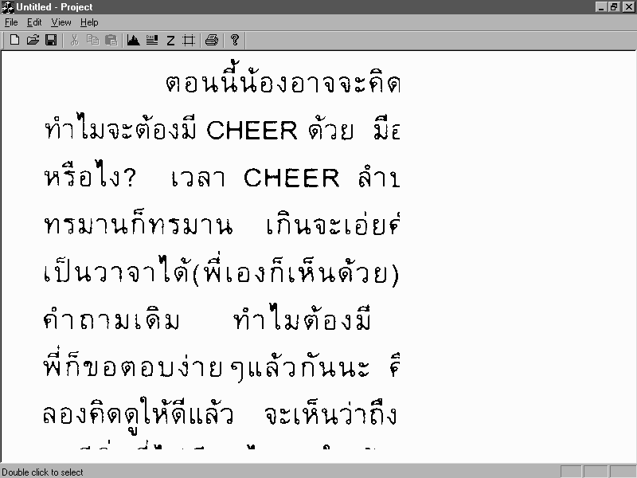
รูปที่ 5-3 แสดงเอกสารตัวอย่างรูปแบบที่ 3 ซึ่งได้มาจากการสแกนจากเครื่องสแกน โดยกำหนดให้มีความละเอียดที่ 500 จุดต่อ 500 จุด เป็นเอกสารแบบ 256 สี ในตัวอย่างแบบนี้จะมีตัวอักษรเป็นภาษาอังกฤษและมีย่อหน้าด้วย ส่วนในรูปที่ 5-4 จะแสดงเอกสารตัวอย่างรูปแบบที่ 4 ซึ่งได้มาจากการสแกนผ่านเครื่องสแกนเช่นเดียวกัน แต่จะมีตัวอักษรเป็นภาษาไทยที่มีย่อหน้าด้วย ส่วนในรายละเอียดของเอกสารรูปภาพจะเหมือนกับเอกสารตัวอย่างรูปแบบที่ 3
รูปที่ 5-4 แสดงเอกสารตัวอย่างรูปแบบที่ 4

5.2 การทำภาพฮิสโตแกรม
ในหัวข้อนี้จะแสดงถึงการทำ เอกสารที่ได้รับหรือที่สร้างขึ้นมาให้เป็นรูปแบบของภาพฮิสโตแกรม ซึ่งเป็นวิธีการนับจุดดำในแนวนอน แล้วนำมาสร้างเป็นรูปภาพเส้นสีดำในแนวนอน เพื่อประโยชน์ในการแบ่งบรรทัดของเอกสารรูปภาพ โดยเราจะแสดงการสร้างภาพฮิสโตแกรม ในรูปที่ 5-5 ถึง 5-8 โดยเรียงลำดับตามเอกสารตัวอย่างในรูปแบบต่างๆ ตามลำดับ

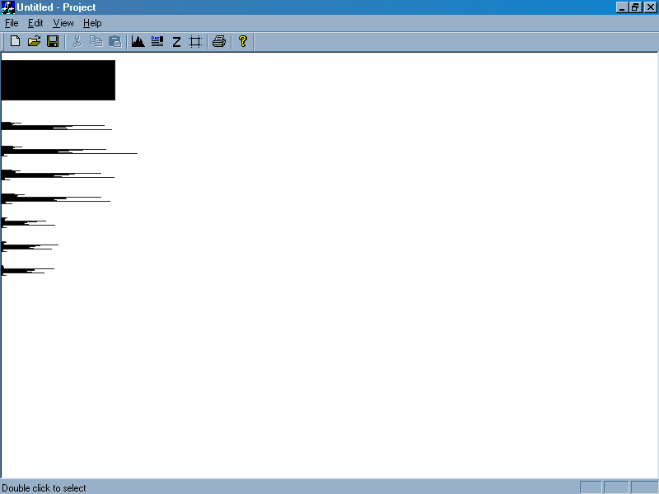
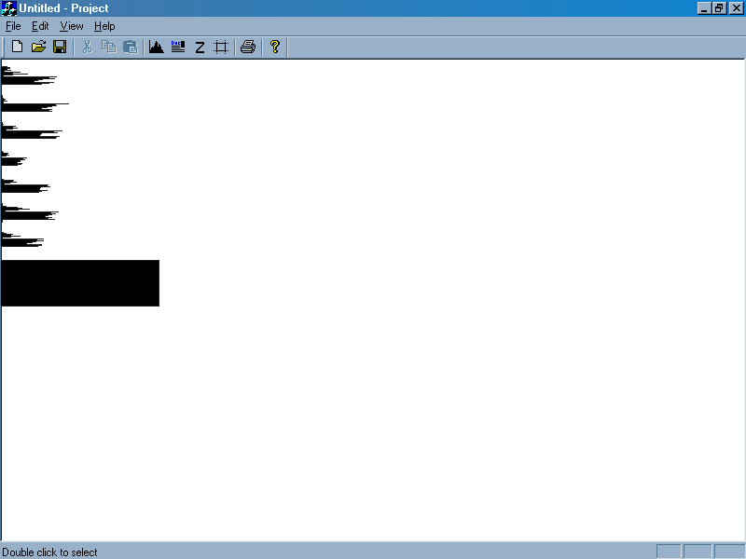
รูปที่ 5-5 แสดงการทำภาพฮิสโตแกรมของเอกสารตัวอย่างที่ 1

รูปที่ 5-6 แสดงการทำภาพฮิสโตแกรมของเอกสารตัวอย่างที่ 2

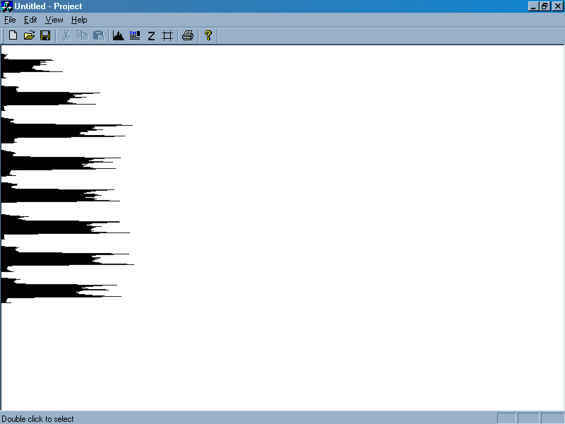
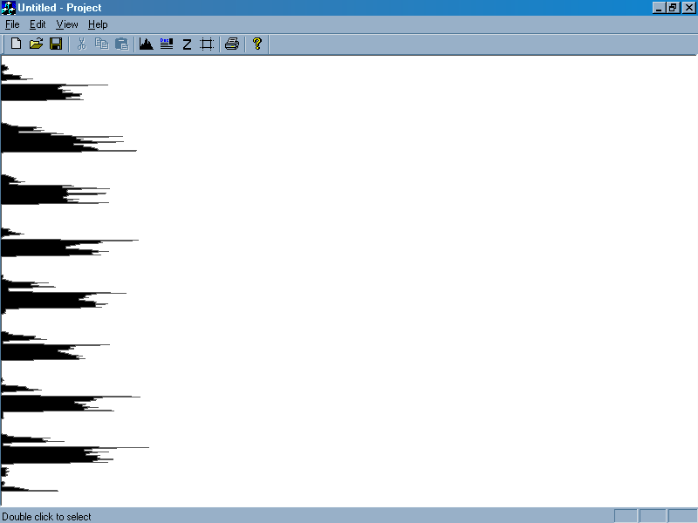
รูปที่ 5-7 แสดงการทำภาพฮิสโตแกรมของเอกสารตัวอย่างที่ 3

รูปที่ 5-8 แสดงการทำภาพฮิสโตแกรมของเอกสารตัวอย่างที่ 4
5.3 การแบ่งส่วนโดยวิธีเชนโค้ด
ในหัวข้อนี้จะแสดงการใช้งานของวิธีการแบ่งส่วนของเอกสารโดยเชนโค้ด ซึ่งจะเป็นวิธีในการวนหาจุดดำของขอบของรูปภาพหรือของตัวอักษรนั้น โดยในรูปที่ 5-9 จะแสดงการแบ่งส่วนในเอกสารตัวอย่างที่ 1 ตามตัวอักษร โดยในรูปจะเป็นการตีกรอบตัวอักษรตัว ‘a’ ในการตีกรอบนั้นเราจะต้องทำหน้าที่ในการกดเมาส์ที่ตัวอักษร ‘a’ ก่อน จากนั้นโปรแกรมจะทำการตีกรอบสีฟ้าให้เองโดยอัตโนมัติ
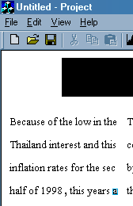
รูปที่ 5-9 แสดงการแบ่งส่วนเอกสารตัวอย่างที่ 1 ตามตัวอักษร

ในรูปที่ 5-10 จะแสดงการแบ่งส่วนของเอกสารตัวอย่างที่ 1 เช่นเดียวกับรูปที่ 5-9 แต่เราจะทำการเลือกในส่วนที่เป็นรูปภาพแทน โดยในการแบ่งส่วนนั้นเราจะต้องกดเมาส์ที่ตัวรูปภาพนั้นด้วย เมื่อกดแล้วจะเกิดกรอบสีฟ้าขึ้นล้อมรอบรูปนั้น

ในรูปที่ 5-11 แสดงการแบ่งส่วนของเอกสารตัวอย่างที่ 2 โดยจะทำการตีกรอบแบ่งตัวอักษร ‘ท’ ในการตีกรอบเราก็จะต้องกดเมส์ที่ตัวอักษรนี้เช่นกันจึงจะมีกรอบสีฟ้าปรากฏขึ้น

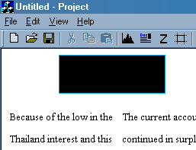
รูปที่ 5-10 จะแสดงการแบ่งส่วนของเอกสารตัวอย่างที่ 1ตามรูปภาพ

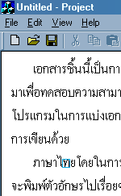
รูปที่ 5-11 แสดงการแบ่งส่วนของเอกสารตัวอย่างที่ 2ตามตัวอักษร

รูปที่ 5-12 จะแสดงการแบ่งส่วนของเอกสารตัวอย่างที่ 2 โดยจะทำการตีกรอบแบ่งรูปภาพ โดยเราจะต้องกดเมาส์ที่รูปภาพนั้นก่อน เมื่อกดแล้วจะเกิดกรอบสีฟ้าขึ้นล้อมรอบรูปนั้น รูปที่ 5-13 จะแสดงการแบ่งส่วนของเอกสารตัวอย่างที่ 3 โดยจะทำการตีกรอบตัวอักษร ‘x’ เมื่อเราทำการกดเมาส์ที่ตัวอักษรนี้ กรอบจะมีสีฟ้า
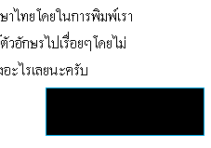
รูปที่ 5-12 จะแสดงการแบ่งส่วนของเอกสารตัวอย่างที่ 2ตามรูปภาพ

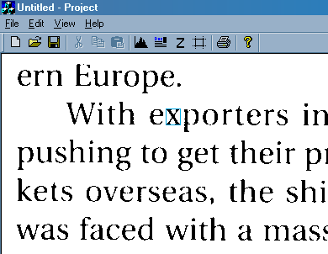
รูปที่ 5-13 จะแสดงการแบ่งส่วนของเอกสารตัวอย่างที่ 3
รูปที่ 5-14 แสดงการแบ่งส่วนของเอกสารตัวอย่างที่ 4 โดยจะทำการตีกรอบสีฟ้าในตัวอักษรที่ถูกกดเมาส์ ในรูปจะทำการตีกรอบที่ตัวอักษร ‘ล’

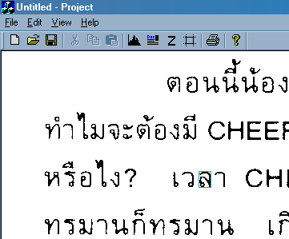
รูปที่ 5-14 แสดงการแบ่งส่วนของเอกสารตัวอย่างที่ 4

5.4 การย่อขนาด (การทำเบลอ)
เป็นการกำหนดอัตราส่วนในการย่อขนาด เพื่อทำให้สามารถกดเมาส์เลือกข้อความที่เป็นประโยค หรือเลือกทั้งบรรทัดได้ โดยในการกำหนดอัตราส่วนนี้จะสามารถกำหนดได้จากตัวเลือกดังแสดงในรูปที่ 5-15 ซึ่งเราสามารถใส่ตัวเลขอะไรลงไปก็ได้แล้วกดปุ่ม OK ก็จะปรากฏภาพของเอกสารที่ถูกย่อขนาดให้เล็กลงในอัตราส่วนที่กำหนด
ในรูปที่ 5-16 จะแสดงเอกสารตัวอย่างแบบที่ 1 เมื่อถูกย่อขนาดในอัตราส่วน 75 เปอร์เซ็นต์ จะเห็นว่าเอกสารมีขนาดเล็กลงมาก ส่วนในรูปที่ 5-17 จะแสดงผลของการกดเมาส์ที่ตัวอักษร ‘h’ ของเอกสารที่ทำการย่อขนาด 75 เปอร์เซ็นต์ แล้วทำการขยายขนาดขึ้นมาใหม่ให้เท่าเดิม เพื่อง่ายต่อการแสดงผล

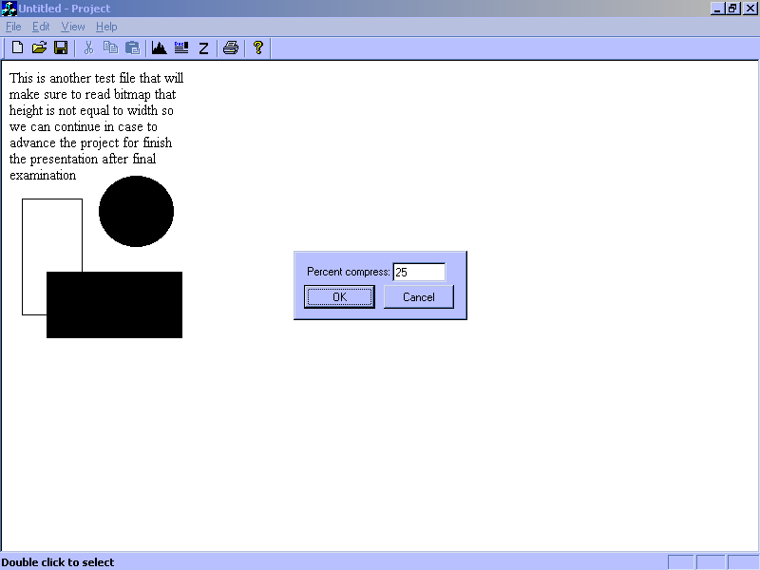
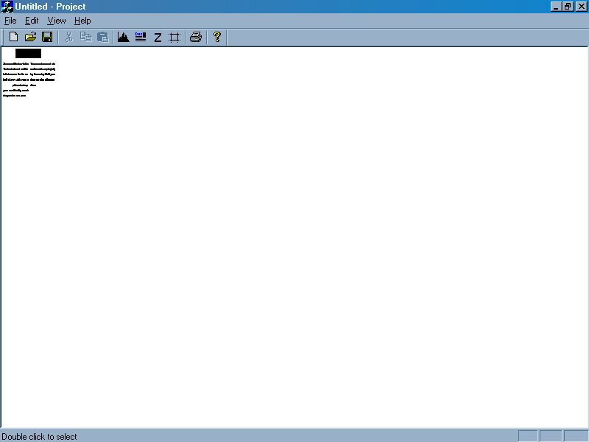
รูปที่ 5-15 แสดงหน้าต่างกำหนดอัตราส่วนการย่อขนาด

รูปที่ 5-16 แสดงเอกสารตัวอย่างแบบที่ 1 เมื่อถูกย่อขนาดในอัตราส่วน 75 เปอร์เซ็นต์

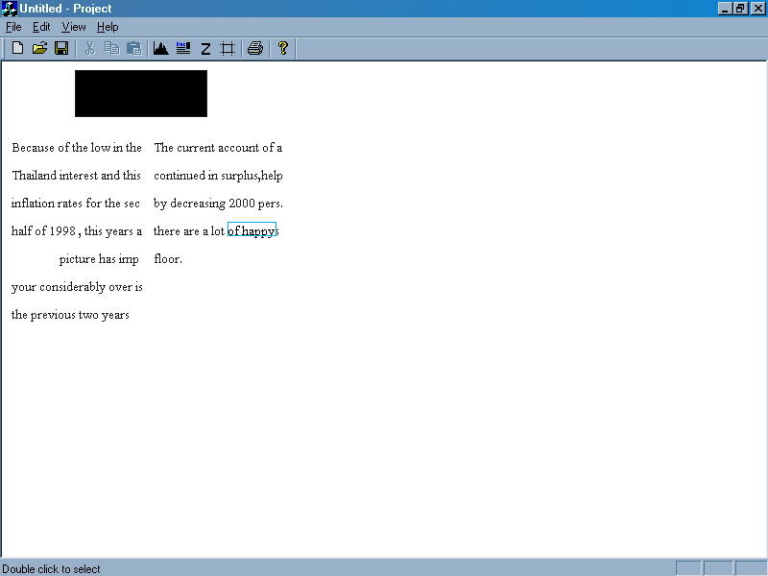
รูปที่ 5-17 แสดงผลของการแบ่งส่วนตัวอย่างที่ 1 เมื่อถูกย่อขนาดในอัตราส่วน 75 เปอร์เซ็นต์

รูปที่ 5-18 จะแสดงเอกสารตัวอย่างแบบที่ 1 เมื่อถูกย่อขนาดในอัตราส่วน 90 เปอร์เซ็นต์ จะเห็นว่าเอกสารมีขนาดเล็กลงมากกว่าการย่อขนาดในอัตราส่วน 75 เปอร์เซ็นต์ เอกสารที่ได้ออกมาจะชิดกันมาก ส่วนในรูปที่ 5-19 จะแสดงผลของการกดเมาส์ที่ตัวอักษร ‘h’ ของเอกสารที่ทำการย่อขนาด 90 เปอร์เซ็นต์เช่นเดียวกับรูปที่ 5-17 แต่ผลที่ได้เมื่อทำการขยายขนาดขึ้นมาแล้ว จะตีกรอบทั้งบรรทัด

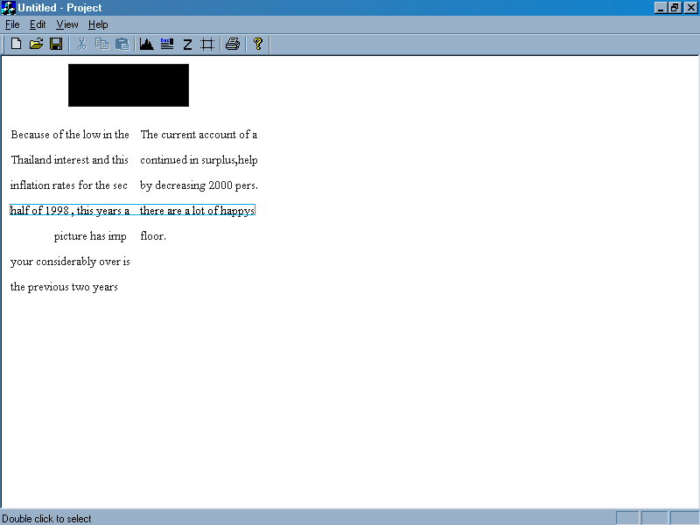
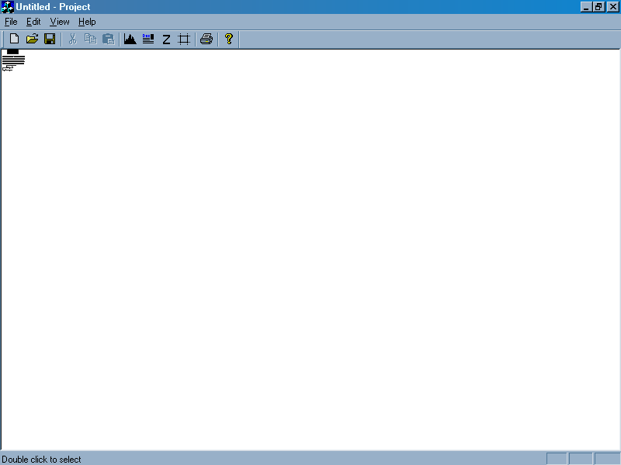
รูปที่ 5-18 แสดงเอกสารตัวอย่างแบบที่ 1 เมื่อถูกย่อขนาดในอัตราส่วน 90 เปอร์เซ็นต์
รูปที่ 5-19 แสดงผลของการแบ่งส่วนตัวอย่างที่ 1 เมื่อถูกย่อขนาดในอัตราส่วน 90 เปอร์เซ็นต์

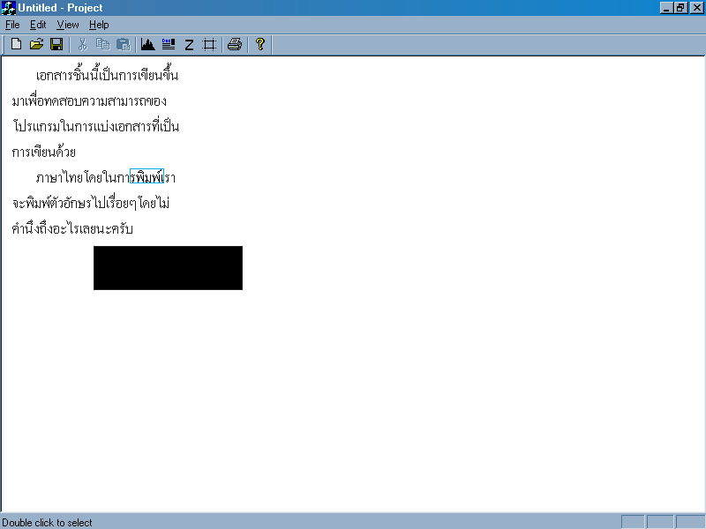
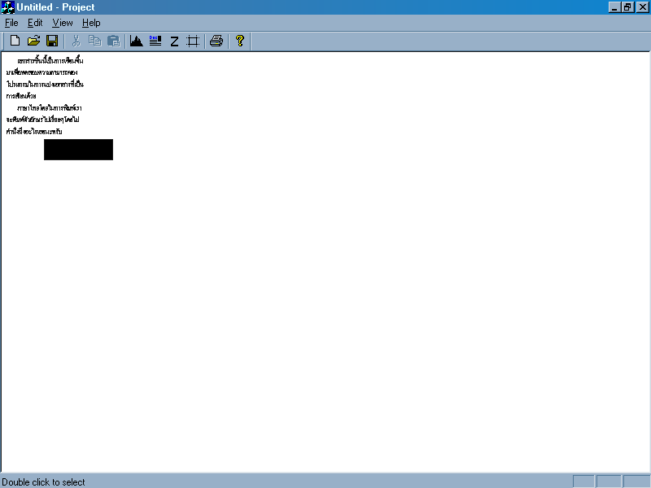
รูปที่ 5-20 แสดงเอกสารตัวอย่างแบบที่ 2 เมื่อถูกย่อขนาดในอัตราส่วน 50 เปอร์เซ็นต์
รูปที่ 5-21 แสดงผลของการแบ่งส่วนตัวอย่างที่ 2 เมื่อถูกย่อขนาดในอัตราส่วน 50 เปอร์เซ็นต์
รูปที่ 5-20 จะแสดงเอกสารตัวอย่างแบบที่ 2 เมื่อถูกย่อขนาดในอัตราส่วน 50 เปอร์เซ็นต์ เพื่อทำให้เล็กลงส่วนในรูปที่ 5-21 จะแสดงผลของการกดเมาส์ที่ตัวอักษร ‘พ’ ของเอกสารที่ทำการย่อขนาด 50 เปอร์เซ็นต์ จะได้กรอบสีฟ้าล้อมรอบตัวอักษร
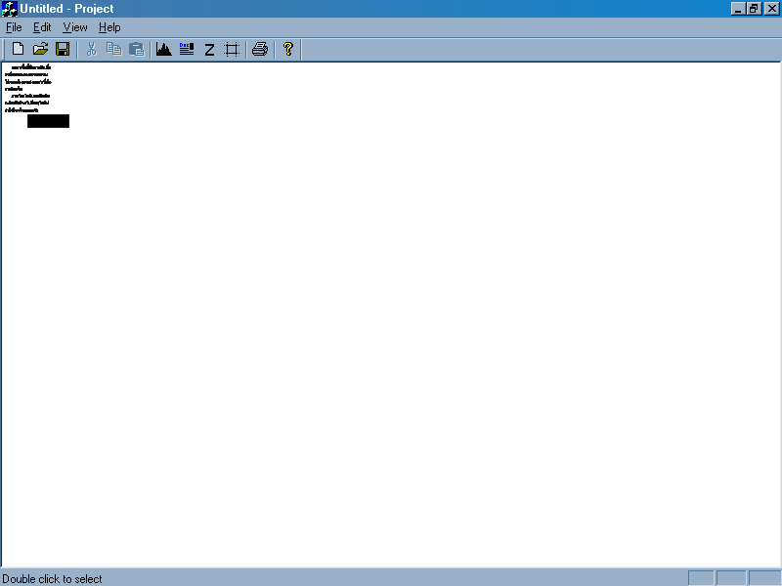
รูปที่ 5-22 จะแสดงเอกสารตัวอย่างแบบที่ 2 เมื่อถูกย่อขนาดในอัตราส่วน 75 เปอร์เซ็นต์ เอกสารที่ได้ออกมาจะชิดกันมาก ส่วนในรูปที่ 5-23 จะแสดงผลของการกดเมาส์ที่ตัวอักษร ‘พ’ เช่นกัน ผลที่ได้เมื่อทำการขยายขนาดขึ้นมาแล้ว จะตีกรอบทั้งบรรทัด จะเห็นว่าเส้นที่ตีกรอบจะทับกับตัวอักษร ที่เป็นเช่นนี้เพราะว่าเกิดความผิดพลาดในขณะที่ทำการขยายขนาดกลับคืนเป็นเอกสารปกติ เพราะมีเศษในการแมบกลับมาเป็นรูปเดิมจึงทำการปัดเศษทิ้ง เส้นที่ตีกรอบเลยทับกับตัวอักษร แต่ในความเป็นจริงแล้วค่าที่ได้จากการตีกรอบนั้น จะได้ค่าที่ถูกต้อง ไม่มีการตีกรอบทับตัวอักษร

รูปที่ 5-22 แสดงเอกสารตัวอย่างแบบที่ 2 เมื่อถูกย่อขนาดในอัตราส่วน 75 เปอร์เซ็นต์

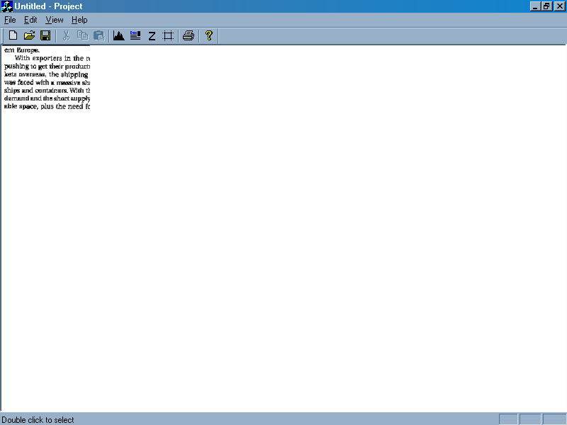
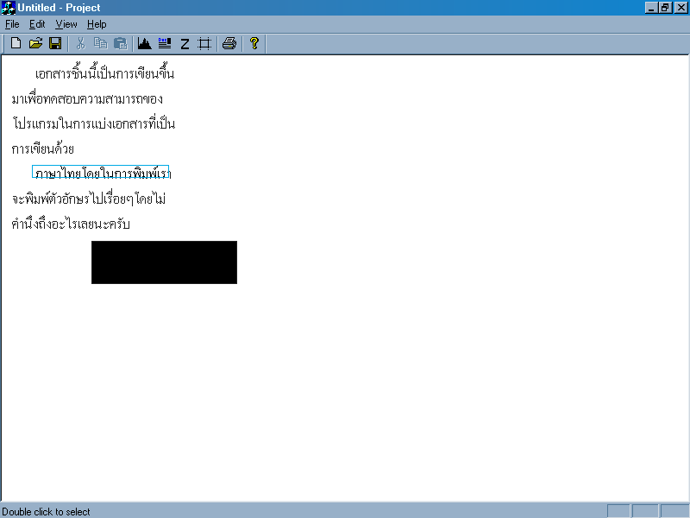
รูปที่ 5-23 แสดงผลของการแบ่งส่วนตัวอย่างที่ 2 เมื่อถูกย่อขนาดในอัตราส่วน 75 เปอร์เซ็นต์
รูปที่ 5-24 แสดงเอกสารตัวอย่างแบบที่ 3 เมื่อถูกย่อขนาดในอัตราส่วน 75 เปอร์เซ็นต์
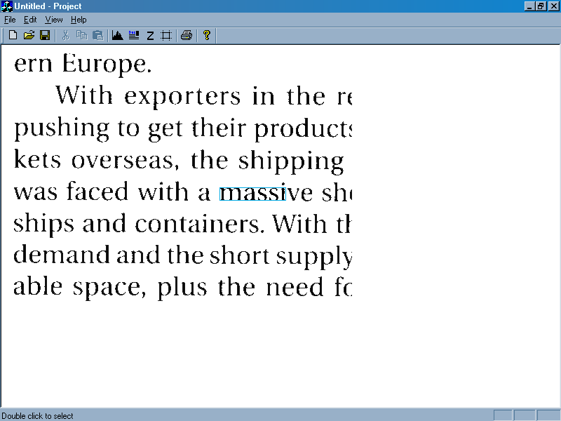
รูปที่ 5-25 แสดงผลของการแบ่งส่วนตัวอย่างที่ 3 เมื่อถูกย่อขนาดในอัตราส่วน 75 เปอร์เซ็นต์

รูปที่ 5-24 จะแสดงเอกสารตัวอย่างแบบที่ 3 เมื่อถูกย่อขนาดในอัตราส่วน 75 เปอร์เซ็นต์ เอกสารที่ได้ออกมาจะมีขนาดที่เล็กลง ส่วนในรูปที่ 5-25 จะแสดงผลของการกดเมาส์ที่ตัวอักษร ‘a’ ผลที่ได้เมื่อทำการขยายขนาดขึ้นมาแล้ว จะตีกรอบตัวอักษรบางตัว เป็นกรอบสีฟ้าเช่นกัน

รูปที่ 5-26 จะแสดงเอกสารตัวอย่างแบบที่ 3 เมื่อถูกย่อขนาดในอัตราส่วน 90 เปอร์เซ็นต์ เอกสารที่ได้ออกมาจะมีขนาดที่เล็กลงกว่าแบบที่ถูกย่อขนาดในอัตราส่วน 75 เปอร์เซ็นต์ ส่วนในรูปที่ 5-27 จะแสดงผลของการกดเมาส์ที่ตัวอักษร ‘a’ เช่นกัน ผลที่ได้เมื่อทำการขยายขนาดขึ้นมาแล้ว จะตีกรอบตัวอักษรบางตัว และในกลุ่มบรรทัดใกล้ๆกันเป็นกรอบสี่เหลี่ยม กรอบเป็นกรอบสีฟ้า

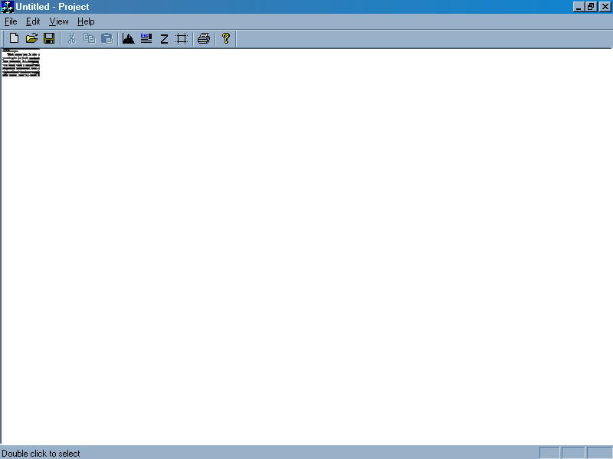
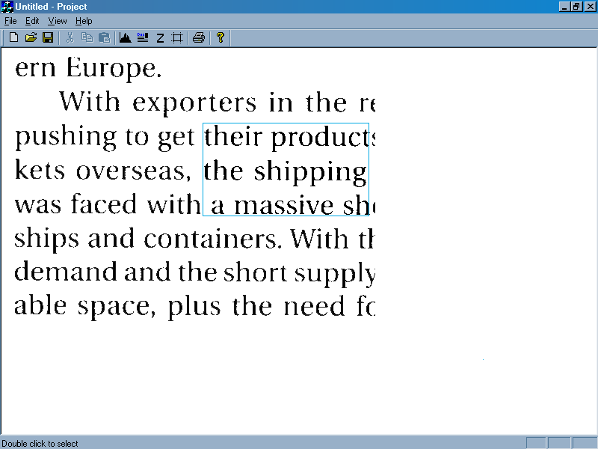
รูปที่ 5-26 แสดงเอกสารตัวอย่างแบบที่ 3 เมื่อถูกย่อขนาดในอัตราส่วน 90 เปอร์เซ็นต์
รูปที่ 5-27 แสดงผลของการแบ่งส่วนตัวอย่างที่ 3 เมื่อถูกย่อขนาดในอัตราส่วน 90 เปอร์เซ็นต์
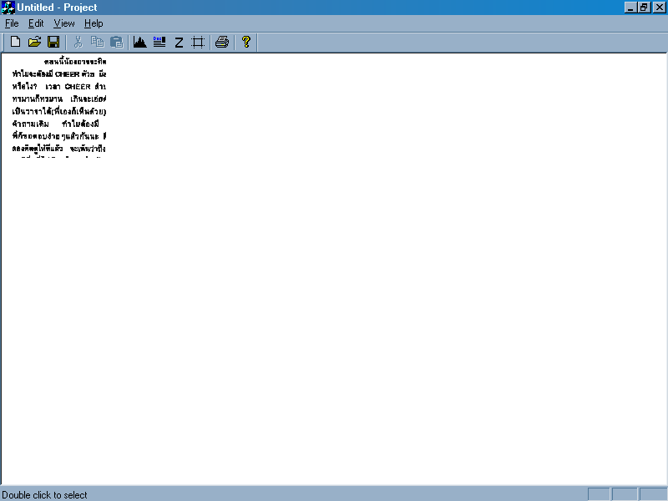
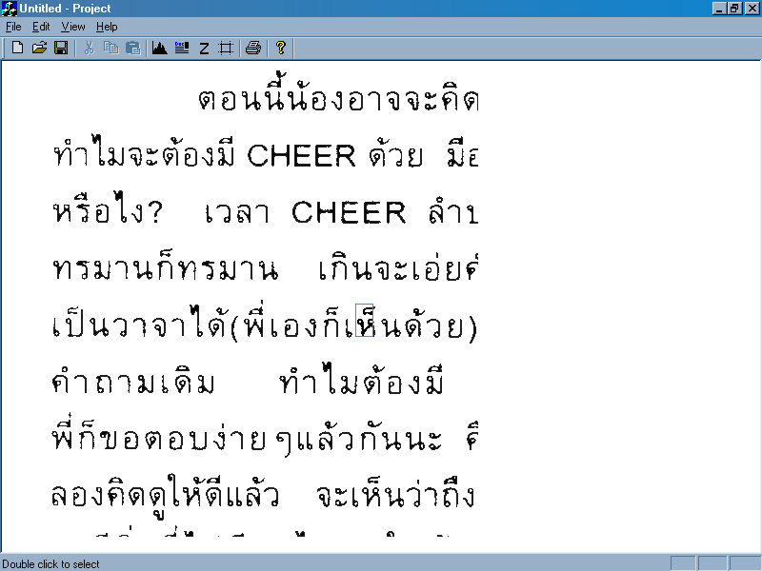
รูปที่ 5-28 แสดงเอกสารตัวอย่างแบบที่ 4 เมื่อถูกย่อขนาดในอัตราส่วน 75 เปอร์เซ็นต์
รูปที่ 5-29 แสดงผลของการแบ่งส่วนตัวอย่างที่ 4 เมื่อถูกย่อขนาดในอัตราส่วน 75 เปอร์เซ็นต์
รูปที่ 5-28 จะแสดงเอกสารตัวอย่างแบบที่ 4 เมื่อถูกย่อขนาดในอัตราส่วน 75 เปอร์เซ็นต์ เอกสารที่ได้ออกมาจะมีขนาดที่เล็กลง ส่วนในรูปที่ 5-29 จะแสดงผลของการกดเมาส์ที่ตัวอักษร ‘ห’ ผลที่ได้ เมื่อทำการขยายขนาดขึ้นมาแล้ว จะตีกรอบตัวอักษรบางตัว คือตัวอักษร ‘ห็’ กรอบเป็นกรอบสีฟ้า เช่นเดิม

รูปที่ 5-30 จะแสดงเอกสารตัวอย่างแบบที่ 4 เมื่อถูกย่อขนาดในอัตราส่วน 90 เปอร์เซ็นต์ เอกสารที่ได้ออกมาจะมีขนาดที่เล็กลงกว่าแบบที่ถูกย่อขนาดในอัตราส่วน 75 เปอร์เซ็นต์ ส่วนในรูปที่ 5-31 จะแสดงผลของการกดเมาส์ที่ตัวอักษร ‘ห’ เช่นกัน ผลที่ได้เมื่อทำการขยายขนาดขึ้นมาแล้ว จะตีกรอบตัวอักษรทั้งบรรทัดนั้น โดยจะกรอบเป็นกรอบสีฟ้า

รูปที่ 5-30 แสดงเอกสารตัวอย่างแบบที่ 4 เมื่อถูกย่อขนาดในอัตราส่วน 90 เปอร์เซ็นต์

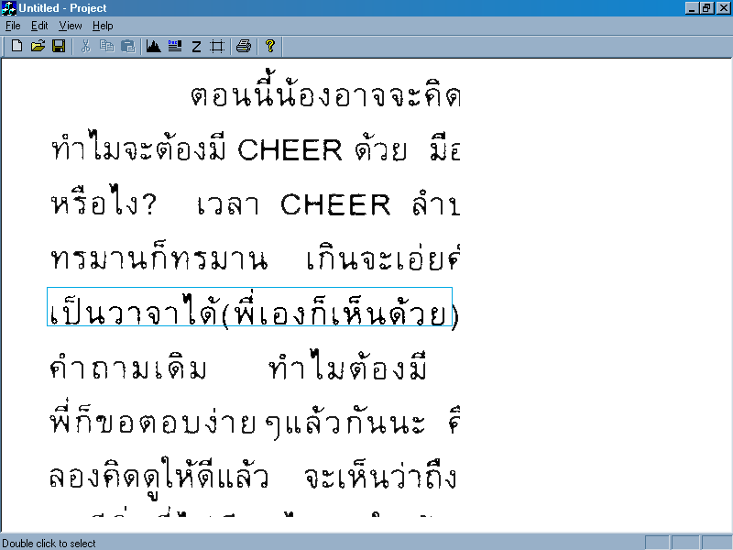
รูปที่ 5-31 แสดงผลของการแบ่งส่วนตัวอย่างที่ 4 เมื่อถูกย่อขนาดในอัตราส่วน 90 เปอร์เซ็นต์

  - รูปแบบการนับจุดสี
ในส่วนนี้จะแสดงหน้าต่างของวิธีในการนับจุด โดยในการทำงานนั้นเราจะทำการนับจุดสีขาว จากบนลงล่าง จากล่างขึ้นบน จากซ้ายมาขวา และจากขวามาซ้าย ทำให้เรารู้ว่าในจุดที่เราสนใจอยู่นั้นมีจุดสีขาวล้อมรอบตัวมันในทิศทางทั้ง 4 จำนวนเท่าใด เพื่อทำการแยกแยะสถานะของจุดนั้นว่าเป็นอย่างไร
ในรูปที่ 5-32 จะแสดงผลของการแบ่งส่วนในตัวอย่างเอกสารรูปภาพที่ 1 เมื่อใช้วิธีการนับจุดสีขาว โดยจะเห็นว่า มีการขีดเส้นสีฟ้าในส่วนของบรรทัดและในส่วนที่คาดว่าเป็นสดมภ์ ในการขีดเส้นนี้จะกระทำโดยอัตโนมัติ รูปที่ 5-33 จะแสดงผลของการแบ่งส่วนในตัวอย่างเอกสารรูปภาพที่ 2 ส่วนในรูปที่ 5-34 จะแสดงผลของการแบ่งส่วนในตัวอย่างเอกสารรูปภาพที่ 3 รูปที่ 5-35 จะแสดงผลของการแบ่งส่วนในตัวอย่างเอกสารรูปภาพที่ 4
จากรูปที่ 5-33 และรูปที่ 5-35 จะสังเกตเห็นว่า ในภาษาไทยจะมีความผิดพลาดของโปรแกรมที่เขียนขึ้น คือ ถ้าในบรรทัดนั้นมีสระที่อยู่ด้านบน หรือสระที่อยู่ด้านล่างที่ไม่ติดกัน จะทำให้โปรแกรมคิดว่าเป็นอีกบรรทัดหนึ่ง จึงมีการขีดเส้นสีฟ้าด้วย

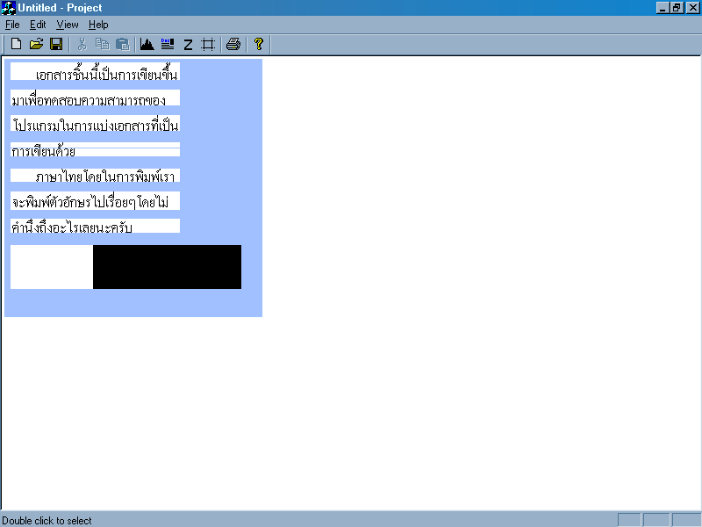
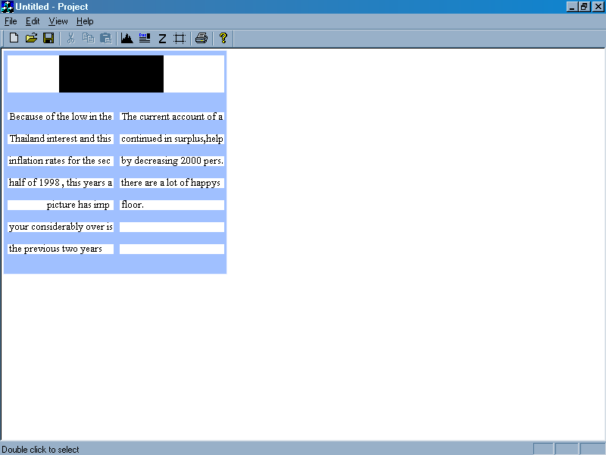
รูปที่ 5-32 แสดงผลของการแบ่งส่วนในตัวอย่างเอกสารรูปภาพที่ 1เมื่อใช้วิธีการนับจุดสี

รูปที่ 5-33 แสดงผลของการแบ่งส่วนในตัวอย่างเอกสารรูปภาพที่ 2 เมื่อใช้วิธีการนับจุดสีขาว

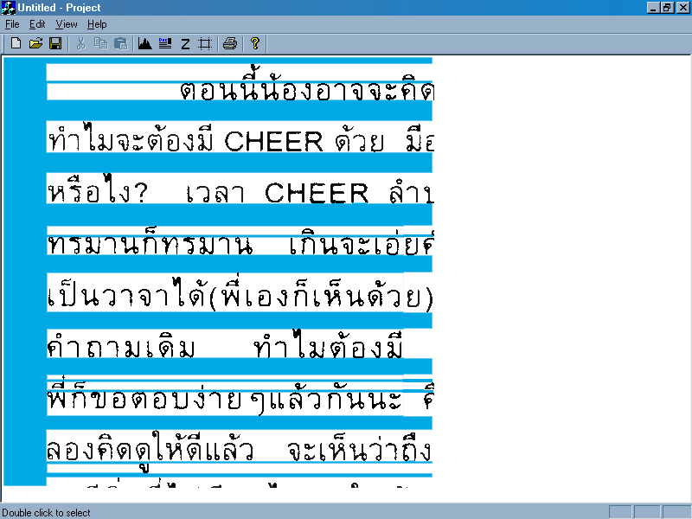
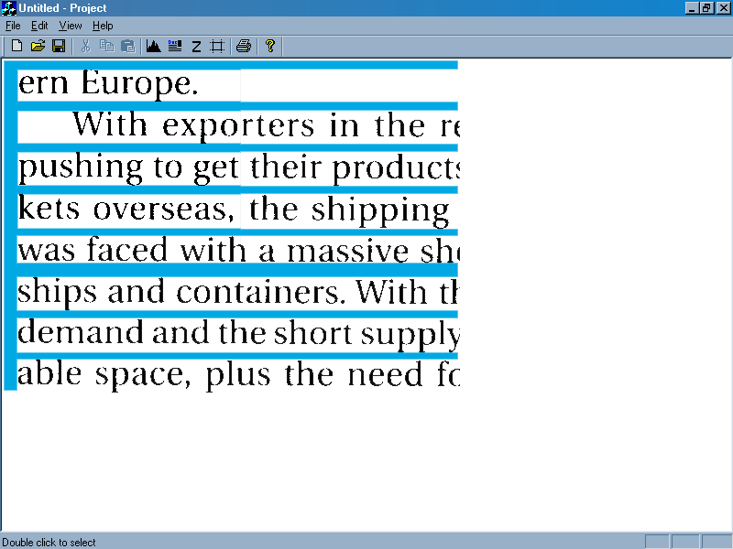
รูปที่ 5-34 แสดงผลของการแบ่งส่วนในตัวอย่างเอกสารรูปภาพที่ 3 เมื่อใช้วิธีการนับจุดสีขาว

รูปที่ 5-35 แสดงผลของการแบ่งส่วนในตัวอย่างเอกสารรูปภาพที่ 4 เมื่อใช้วิธีการนับจุดสีขาว

